捐 款 人 |  | 電子信箱
電 話 | (手機) | (宅)
地 址 | □□□-□□
收 據 | 收據抬頭：□同捐款人姓名 □其他：________________  ★若需要國稅局網路連線申報  所得稅者，此欄位必填。  統一編號/身份證字號(以收據抬頭為主)：________________  收據地址：□同捐款人地址  □其他：□□□_______________________________________________________  收據寄送方式：□按月寄送 □年度寄送
捐款專案: □幸福手札 □假日領航班 □星光魔法團 □大手牽小手
[若無勾選以實際運作需要運用]
□單次捐款 | 新台幣 ： 元整
□定期捐款 | 每月捐款新台幣 ： 元整
方法1  銀行匯款 | 兆豐國際商銀[三重分行] 代碼:017 帳號：012-09-924019 戶名: 社團法人新北市幸福天使促進協會  ★匯款成功後，請來電告知  或將此份資料及您的帳號末四碼 □□□□，以傳真方式通知，以利寄發收據。
方法2  郵政劃撥 | 戶名：社團法人新北市幸福天使促進協會 帳號：50223639  ★匯款成功後，請來電告知  或將此份資料及您的帳號末四碼 □□□□，以傳真方式寄回，以利寄發收據。
方法3  信用卡捐款 | 持卡人姓名： ________________ |  |  | 持卡人簽名： _______________________  (同信用卡背面簽名)
 | 身分證字號：□-□□□ □□□ □□□ |  |  |  | 有效期限：西元 年 月
 | 發卡銀行： |  | 卡別：□VISA□MASTER□JCB□聯合信用卡
信用卡卡號：□□□□－□□□□－□□□□－□□□□
（不適用美國運通卡及大來卡）
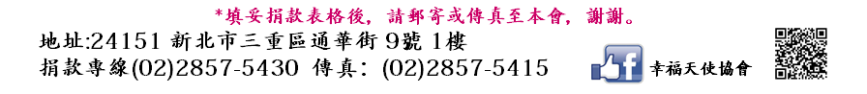
填表日期: 年 月 日

